14 января 2022 года (пятница)
группа ТМ-301 (заочное отделение)
Преподаватель: Сафонов Юрий Борисович – адрес эл. почты: piligrim081167@mail.ru и сообщество «МДК 01.02 ТО и ремонт автомобилей» в социальной сети «ВВконтакте» https://vk.com/club207453468

Лекции по: МДК.01.02 Техническое обслуживание и ремонт автотранспорта ПМ. 01 Техническое обслуживание и ремонт автотранспорта
Раздел 1. Техническое обслуживание и ремонт автомобилей
Техническое обслуживание системы электроснабжения автомобиля.

Методическая цель: Усовершенствовать методику преподавания нового материала, используя педагогику сотрудничества и активизации познавательного интереса студентов.

Учебная цель: Ознакомить студентов с содержанием МДК.01.02 Техническое обслуживание и ремонт автотранспорта, с общими сведениями о современных методах технического обслуживания и ремонта автомобильного транспорта.
Воспитательная цель: Вызвать интерес к использованию на практике полученных теоретических знаний по МДК.01.02 Техническое обслуживание и ремонт автотранспорта.

Лекция № 4
Вопросы к изучению:
1.Неисправности аккумуляторных батарей.
2.Причины, признаки и последствия неисправностей аккумуляторных батарей.
Содержание лекции:
1. Неисправности аккумуляторных батарей.
Аккумулятор – главный компонент электросети автомобиля.
Без него невозможно запустить двигатель.
Как и остальные детали, он со временем изнашивается и перестает работать.
Срок эксплуатации аккумулятора прямо зависит от ресурса, заложенного производителем, условий и интенсивности использования.
При годовом пробеге 10-15 тысяч километров в год при бережной эксплуатации (автомобиль хранится в гараже, не используется в мороз или жару, соблюдаются правила обслуживания батареи) аккумулятор способен проработать 4-5 лет.
Если годовой пробег больше 70000 километров и автомобиль используется в любую погоду, то батарея приходит в негодность за 1-1.5 года.

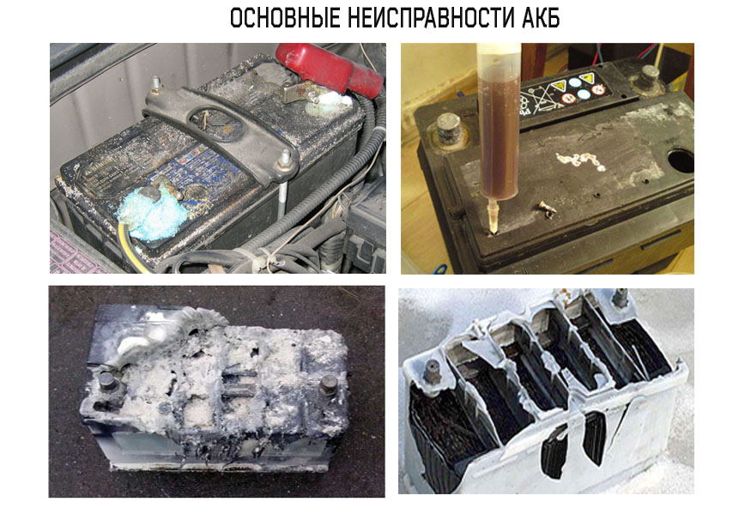

Можно выделить 6 основных неисправностей:
- повышенный саморазряд;
- сульфатация пластин;
- короткое замыкание между пластинами;
- переполюсовка;
- окисление выводных клемм;
- трещины на корпусе.
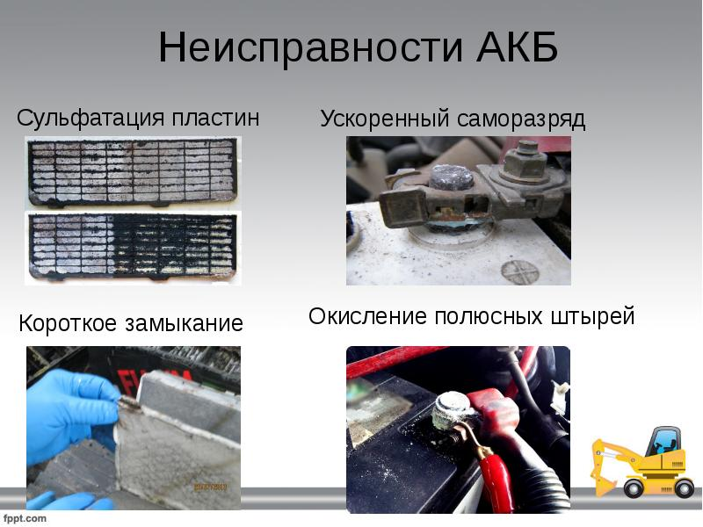

- Причины, признаки и последствия неисправностей аккумуляторных батарей.

Быстрая разрядка аккумуляторной батареи происходит при отказе генератора и выходе из строя диодов выпрямителя.
Ускоренная разрядка вызывается неисправностями в зарядной цепи и цепях потребителей тока (утечка тока в цепях низкого напряжения системы зажигания, системы пуска, освещения, сигнализации и контрольно-измерительных устройств, при повреждениях проводки), а также при длительном пользовании светом и другими потребителями при неработающем генераторе. Частыми причинами разрядки батарей являются разрегулировка реле-генератора в сторону понижения уровня регулируемого напряжения и ослабление натяжения приводного ремня генератора.
Быстрое понижение уровня электролита (выкипание) при целом моноблоке свидетельствует о повышенном регулируемом напряжении и необходимости проверки и регулировки реле-регулятора.
Неисправности аккумуляторных батарей
Характерными неисправностями аккумуляторных батарей является: разрушение положительных пластин, короткое замыкание в аккумуляторах, необратимая сульфатация пластин, нарушение электрической цепи самом батареи, трещины банок и крышек. Кроме того возможен повышенный саморазряд батареи, трещины в мастике или ее отслоение; повреждение и износ полюсных штекеров (выводов) батареи.

Сульфатация пластин
Сульфатация — это образование на поверхности пластин крупнокристаллического сернокислого свинца, который при зарядке не переходит в исходные вещества — свинец и перекись свинца. Причинами сульфатации пластин являются:
- длительное хранение батарей при положительной температуре без подзарядки
- систематические глубокие разряды
- соприкосновение верхних частей пластин с воздухом при низком уровне электролита
Образованию сульфатации способствуют повышенные температура и плотность электролита, увеличенный саморазряд, короткие замыкания пластин. Сульфатированные пластины приобретают более светлые тона, часто с белыми пятнами.
Батареи с сульфатированными пластинами имеют повышенное внутреннее сопротивление, уменьшенную емкость и пониженную плотность электролита в конце зарядки. При зарядке сульфатированных батарей быстро повышаются напряжение на выводах аккумуляторов (в конце зарядки оно поднимается до 3 В), температура и преждевременно начинается газовыделение. Разряжается сульфатированная батарея быстрее, чем исправная, с резким падением напряжения при пользовании стартером.

Повышенный саморазряд
Саморазряд батарей в эксплуатации считается повышенным, если он превышает 1 % емкости в сутки. Возникает в случаях:
- попадания посторонних примесей в электролит
- утечки тока по смоченной электролитом или загрязненной поверхности аккумуляторов
- замыкания пластин осыпавшейся активной массой
Вредные примеси, особенно металлы, в электролите увеличивают саморазряд, разрушают активную массу и решетки пластин. Крупицы постороннего металла, попадая на отрицательные пластины, образуют с губчатым свинцом и электролитом много местных первичных короткозамкнутых элементов, «паразитные» токи которых разряжают пластины. При этом выделяются пузырьки газа, служащие признаком повышенного саморазряда.
Загрязненный электролит выливают из аккумуляторов, предварительно разрядив током 0,1С20 для перехода металлических примесей с отрицательных пластин в электролит. Затем тщательно промывают несколько раз аккумуляторы дистиллированной водой и заливают свежий электролит, плотность которого соответствует плотности слитого или незначительно превышает ее. Батарею ставят на зарядку, а в конце ее корректируют плотность электролита. Поверхностный саморазряд определяют по отклонению стрелки вольтметра. Один зажим вольтметра соединяют с выводом аккумулятора, второй — с поверхностью крышки или мастики аккумулятора. Для устранения и предупреждения поверхностного саморазряда необходимо регулярно протирать батарею чистой ветошью, смоченной в 10 %-ном водном растворе кальцинированной соды или нашатырного спирта, а затем насухо вытирать чистой тряпкой.

Короткое замыкание пластин
Короткое замыкание пластин в аккумуляторе происходит в результате:
- разрушения сепараторов
- накопления осадка на дне банки
- образования «наростов» свинца на кромках отрицательных пластин
Признаки короткого замыкания:
- уменьшение плотности электролита и резкое снижение напряжения до нуля при испытании нагрузочной вилкой
- слабое повышение плотности электролита и напряжения при зарядке с одновременным повышением температуры относительно исправных аккумуляторов
Аккумулятор с короткозамкнутыми пластинами подлежит ремонту.

Неисправности моноблоков
Неисправности моноблоков встречаются в виде трещин, отколов, пробоин, которые появляются в результате ударов, тряски и небрежного обращения. Больше всего подвержены механическим повреждениям пластмассовые моноблоки, особенно при отрицательных температурах. Трещины в перегородках бака вызывают короткое замыкание через электролит разноименных пластин соседних аккумуляторов, соединенных между собой межэлементной перемычкой. Пластины разряжаются, при этом плотность электролита в баках с трещиной в перегородке будет меньше, чем в остальных, а суммарная ЭДС двух замкнутых электролитом аккумуляторов будет такой же, как ЭДС одного исправного аккумулятора.
Наличие трещины в стенке моноблока или в перегородке легко обнаружить, если с обеих сторон проверяемой перегородки залить, слабый раствор электролита на 10…15 мм ниже верхних кромок ее и поместить разноименные аккумуляторные пластины, соединенные между собой через вольтметр. Отклонение стрелки прибора свидетельствует о наличии трещины в перегородке.
*******************************************************************************
Контрольные вопросы:
1.Назовите основные неисправности аккумуляторных батарей.
2.Перечислите причины, признаки и последствия неисправностей аккумуляторных батарей.
***********************************************************
Литература:
Основные источники:
1.Лудтченко О.А. Техническая эксплуатация и обслуживания автомобилей: Учебник. - К.: Высшая школа, 2007.- 527 с.
2.Лудтченко О.А. Техническое обслуживание и ремонт автомобилей: организация и управления: Учебник. К.: Знание-Пресс, 2004- 478 с.
3.Крамаренко Г.В., Барашков И.В. Техническое обслуживание автомобилей: Учебник. - М.: Транспорт, 1982 - 368 с.
4.Кузнецов Е.С., Болдин А.П., Власов В.М. и др. Техническая зксплуатация автомобилей: Учебник. - М.: Наука, 2001 - 535 с.
5.Туревский И.С. Техническое обслуживание автомобилей. Книга 1. Техническое обслуживание и текущий ремонт автомобилей: Учебное пособие. - М.: ИД «Форум»: ИНФ-РА-М, 2007.-432 с.
6.Туревский И.С. Техническое обслуживание автомобилей. Книга 2. Организация хранения, технического обслуживания и ремонта автомобильного транспорта: Учебное пособие. - М.: ИД «Форум»: ИНФРА-М, 2008,- 256 с.
7.Епифанов Л.И., Епифанова Е.А. Техническое обслуживание и ремонт автомобилей: Учебное пособие. - М.: ИД «Форум»: ИНФРА-М, 2009.- 352 с.
8.Малкин В.С. Техническая эксплуатация автомобилей. Теоретические и практические аспекты: Учебное пособие. - М.: Издательский центр «Академия», 2007 - 288 с.
9.Власов В.М., Жанказиев С.В., Круглов С.М. и др. Техническое обслуживание и ремонт автомобилей: Учебник.- М.: Издательский центр «Академия», 2004 - 480 с.
10.Напольский Г.М. Технологическое проектирование автотранспортных предприятий и станций технического обслуживания: Учебник.- М.:Транспорт,1985- 231 с.

Дополнительные источники:
1.Правила предоставления услуг по техническому обслуживанию и ремонту автомобильных транспортных средств автомобильного транспорта. - К.: Минтранс Украины, 2003. - 24 с.
2.ОНТП-01-91. Общесоюзные нормы технологического проектирования предприятий автомобильного транспорта. - М.: Гипроавтотранс, 1991.- 184 с.
3.Афанасьев Л.Л., Маслов А.А., Колясинский В.С. Гаражи и станции технического обслуживания автомобилей. - М.: Транспорт, 1980.-215 с.
4.Гаражи и стоянки: Учеб. пособие / В.В. Шестокас, В.П. Адомавичюс, П.В. Юшкявичус. - М.: Стройиздат, 1984. -214с.
5.Гаражи. Проектирование и строительство / Б. Андерсен, Г. Бентфельд, П. Бенеке, О. Силл. - М.: Стройиздат, 1986. - 391 с.
6.Давыдович Л.Н. Проектирование предприятий автомобильного транспорта. - М.: Транспорт. 1975.-392 с.
7.Канарчук В.Є., Лудченко О.А., Чигринець А.Д. Основы технического обслуживания и ремонта автомобилей: В 3 кн.: Учебник. - К.: Высшая шк., 1994,- 383 с.
8.Канарчук В.Е.. Лудченко А.А., Курников И.П., Луйк И.А. Техническое обслуживание, ремонт и хранение автотранспортньїх средств: В 3 кн.: Учебник. - К.: Высшая шк., 1991.-406 с.

***************************************************************************************
Домашнее задание:

1.Законспектировать лекцию (письменно, в конспекте-тетраде).

2. Ответить на контрольные вопросы (письменно, в конспекте-тетраде).

3. Сфотографировать все страницы конспекта (с ответами на контрольные вопросы) и прислать преподавателю Сафонову Ю.Б. на эл. почту: piligrim081167@mail.ru или сообщество «МДК 01.02 ТО и ремонт автомобилей» в социальной сети «ВВконтакте»

https://vk.com/club207453468 до конца дня проведения занятия !!!

********************************************************************

